**从yarn1升级yarn berry**

1. 安装最新yarn，这一步安装的是yarn1

npm install -g yarn

1. 进入项目目录，执行如下命令，该命令会在这个项目安装yarn berry，此后这个项目使用的就是yarn berry了

yarn set version berry

1. berry使用的是pnp模式，该模式下不会在项目生成node-modules

如果你需要node-modules文件夹（如react-native项目），可以将字段[nodeLinker: node-modules](https://yarnpkg.com/configuration/yarnrc" \l "nodeLinker)添加到.yarnrc.yml文件中

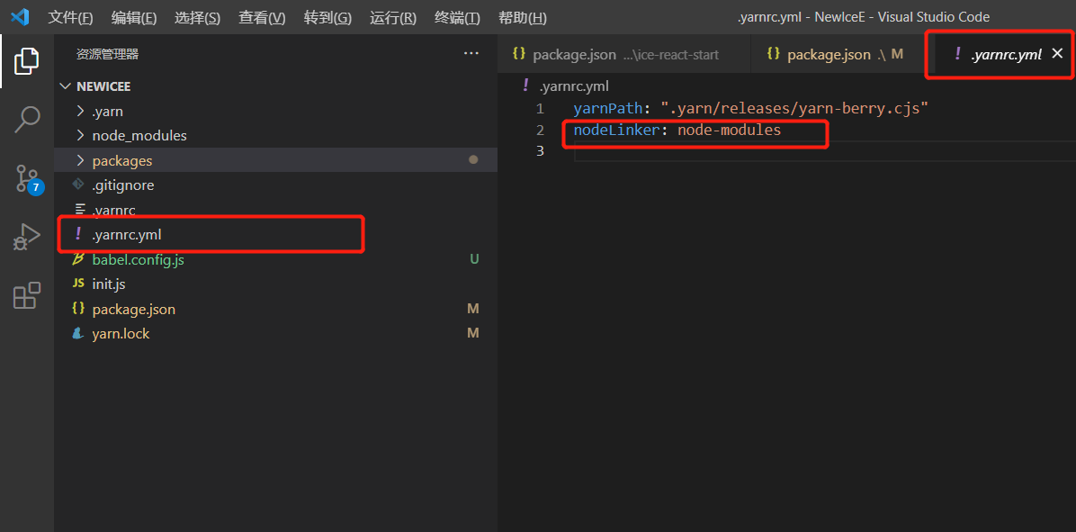

1. 执行yarn install恢复包

**直接使用yarn berry生成包**

执行如下命令生成yarn berry项目（但我想应该没人会直接生成吧）

yarn init -2

**berry工作区**

工作区可以使我们根项目包含多个package子项目

1. 根项目配置

在package.json中添加字段

"workspaces": [

    "packages/ice-common/*",

    "packages/ice-react/*",

    "packages/ice-rn/*"

  ],

如下：

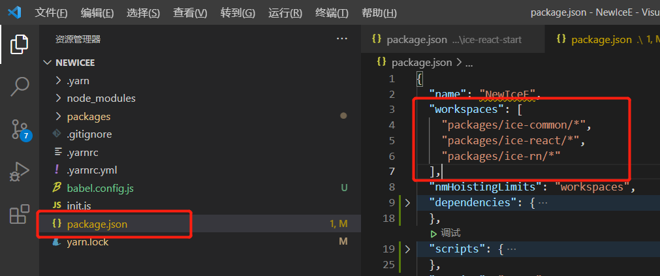

字段意思如下：packages/ice-common/* 表明 packages/ice-common/ 目录下所有的子目录都是一个packages，其中*是一个通配符，你也可以使用具体名称，如下是packages/ice-react目录下的项目

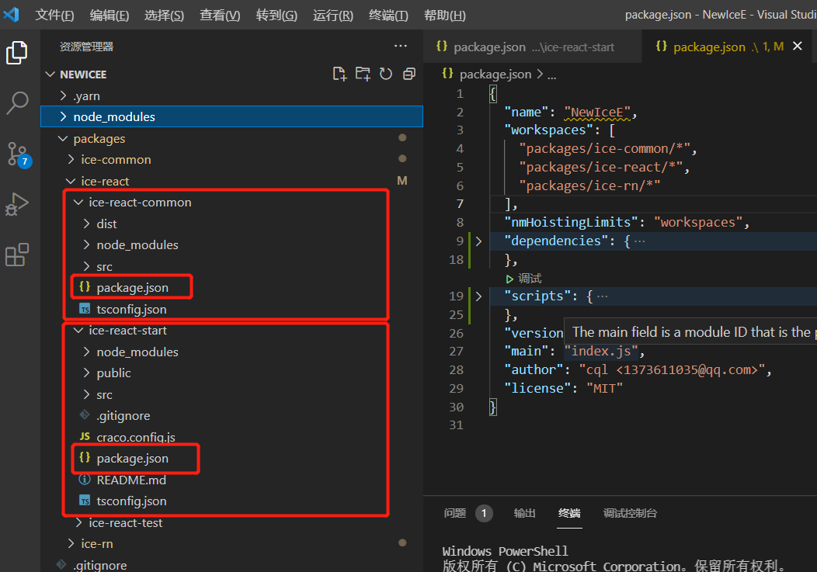

1. 子项目包依赖不提升到根目录（可选配置）

有的时候，我们不希望将子项目的依赖放到根项目的node_modules中，这时候你可以配置子项目的"hoistingLimits"字段，该字段有3个值，workspaces（依赖放在本项目中），dependencies（啊不啦不啦不啦不拉），none（依赖放到根项目中）

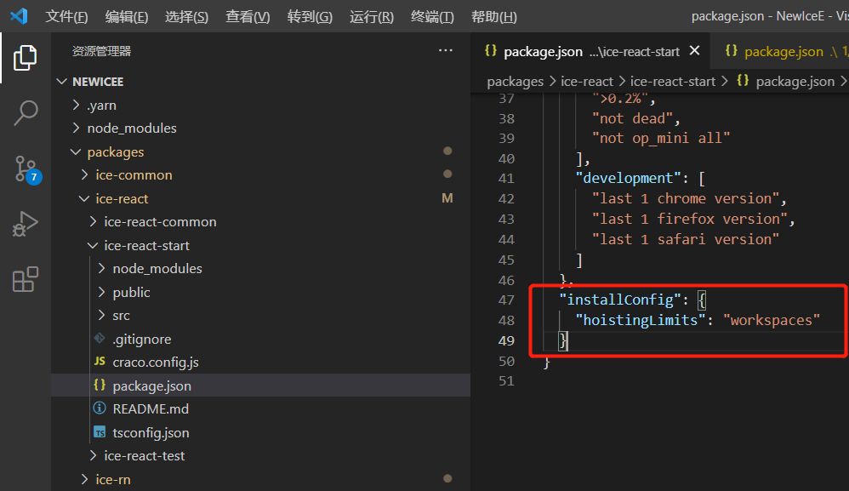

3、工作区命令

yarn workspace [包名] [包命令]

官网配置：https://yarnpkg.com/configuration/manifest